动力与能源学院2024年博士研究生招生“申请-考核”制实施方案
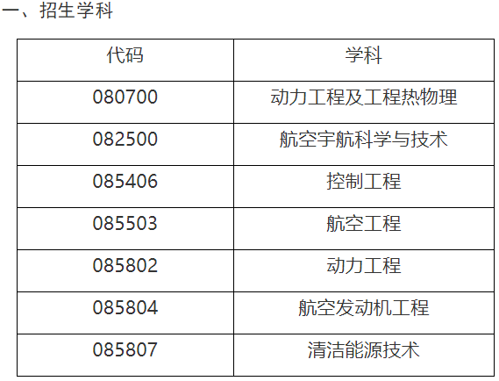
二、报考条件
1.拥护中国共产党的领导，愿意为社会主义现代化建设服务，品德良好，遵纪守法。
2.具有下列学位之一的人员：
（1）已获硕士学位并取得硕士学位证书的人员；
（2）应届硕士毕业生（最迟须在入学前取得硕士学位证书），获得国外硕士学位的人员入学前必须取得教育部留学服务中心出具的《国（境）外学历学位认证书》。
3.身体和心理健康状况符合我校规定。
4.以同等学力身份报考的考生需同时满足以下条件：获得学士学位6年及以上（从获得学士学位之日算起到博士生入学之日）；已修完与博士报考专业相关的硕士研究生课程（由学校研究生管理部门出具成绩证明）；以第一或第二作者（完成人）身份在国内外核心期刊上发表过与博士报考专业相关的2篇学术论文；获得过省部级以上科研奖励，一般应具有副高以上职称（或相当职称）；经我校审核确认已达到与硕士毕业生同等学力的人员。每位博士生导师每年最多只能招收1名以同等学力身份报考的考生。
5.考生报考前应与所报导师取得联系，了解导师科研方向与招生指标，并征询导师意见。
报考全日制非定向就业工程博士的考生除满足上述报考条件外还需具有较好的工程技术理论基础、较强的工程实践能力和较高的综合素质。

三、报名流程
（一） 网上报名
报名网址：https://yzb.nwpu.edu.cn/
网上报名时间：3月12日—3月28日12：00
修改网报材料时间：4月1日9：00—4月2日24：00
网上缴费时间：4月1日9：00—4月3日12：00
考生需在规定时间内登录“西北工业大学研究生招生信息网” （https://yzb.nwpu.edu.cn/），进入博士网上报名系统，按要求填写个人信息，上传本人照片及其他报名材料，提交网报信息，网报资格审核通过后缴纳报名费。
考生需提交以下报名材料：
1.《西北工业大学攻读博士学位研究生报名登记表》，须加盖档案所在单位人事部门公章。
2.报考学科专业领域内两位教授的推荐信，其中一位应为申请人的硕士导师（该导师如为副教授或相当专业技术职称亦可）。
3.学历学位证明材料：已获得硕士学位的考生需提交本科、硕士学位证书，本科、硕士学历证书，本科、硕士学历证书电子注册备案表，硕士学位认证报告（获硕士学位方式为非学历教育）；应届生需提交本科学位及学历证书、本科学历证书电子注册备案表和硕士学籍在线验证报告；同等学力人员需提交本科学位及学历证书、本科学历证书电子注册备案表及学士学位认证报告；获得国外硕士学位的人员需提交教育部留学服务中心出具的《国（境）外学历学位认证书》。
4.应届生需提供本科及硕士阶段成绩单（须加盖所在学院或学校学习成绩管理部门公章）。
5.本人有效身份证（正反两面），应届硕士毕业生需提供学生证。
6.硕士学位论文中英文摘要（应届生提供硕士学位论文简介及研究进展）。
7.相关领域研究成果的证明支撑材料（如论文、专利、获奖等）
（二） 资格审核
1.学校初审。
考生在网报系统上传个人报考材料并提交后，需经学校研招办审核报考资格通过后，方可缴纳报名费。考生需于4月1日9：00后及时登陆博士网报系统查看报考资格审核是否通过，未通过的考生请根据退回原因于4月2日24：00前重新提交报考材料，若再次不通过或逾期未重新提交报考材料则报名无效。所有通过审核的考生须在4月3日12:00前在报名系统完成缴费，缴费成功后方可视为报名成功，逾期未缴费视为放弃。
2.报名材料发送
资格审核通过并缴费成功的考生须将网报上传所有报考材料于2024年4月5日12:00前发送至邮箱hyh@nwpu.edu.cn，以“考生号+姓名”命名。
参加复试的考生须将网报上传所有报考材料复印件（其中报名登记表、成绩单和专家推荐信须为原件）在复试时交至报考学院，所有报考材料由招生单位留存备查。
联系人：郝老师
联系方式：029-88431117
3.招生单位审核。
我单位对网报资格审核通过的考生的申请材料进行审核，按一定的录取差额比例择优选拔进入综合考核的考生，
四、综合考核
包含思想政治水平考核、外语水平测试和综合素质面试三部分，每部分100分。三部分均需计入综合考核总成绩，综合考核成绩=思想政治水平考核成绩*10%+外语水平测试成绩*20%+综合素质面试成绩*70%。
思想政治水平考核：全面考核考生的思想政治素质和道德品质，包括考生的思想意识、政治态度和法纪素养等。考查考生对政治理论知识的掌握程度及运用理论知识分析实际问题的能力。
外语水平测试（含听说能力）：全面测试考生的专业外语水平以及听说能力，重点考核考生外文专业文献的阅读及理解能力。
综合素质面试：全面考核考生对学科基础理论知识和应用技能掌握的程度，利用所学理论分析和解决问题的能力，对本学科发展动态的了解，在本专业领域发展的潜力以及其科研能力和水平等，同时考核考生的创新意识和创新能力。
同等学力考生在此基础上加试2门所报考专业的硕士主干课程。
五、录取
1.按照总成绩在相应专业（领域）的排名，从高到低依次录取。
2.政审不合格，思想政治素质和道德品质考核不合格的不予录取；综合考核总成绩低于60分的不予录取；综合考核中认定为违规违纪的不予录取。
2024年拟录取的博士研究生入学后3个月内，我校将对所有考生进行全面复查。复查工作结束后，学校将对复查不合格的学生印发有关取消入学资格正式处理文件。情节严重的，移交有关部门调查处理。
六、信息公开
1.预录取名单公布
按专业招生指标数，根据录取总成绩从高到低顺序择优录取
公布时间：复试结束后三个工作日内
公布方式：学院网站-通知公告
2.最终录取结果公示
研究生招生网公示
3.学校将对拟录取名单公示，公式时间为10个工作日。未经公示的考生一律不得录取，不予学籍注册。
七、监督与复议
咨询及申诉渠道：hyh@nwpu.edu.cn
咨询电话：029-88431117

